台北市立松山高中 101學年度第1學期 高二社會組 數學科 期末考試題
- 多重選擇題(30%)
(每題6分、錯1個選項得4分、錯2個選項得2分、錯3個選項以上0分)
1. 已知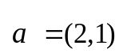，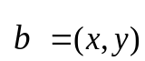，則下列選項何者正確？
(1) 若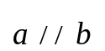，則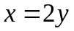 (2) 若，則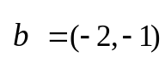
(3) 若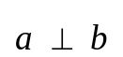，則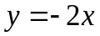 (4) 若，則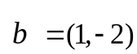
(5) 若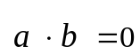，則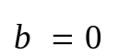 。

2. 平面上有點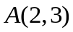，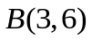及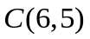，則下列選項何者正確？
(1) 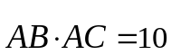 (2) 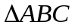之重心坐標為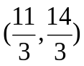 (3) 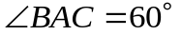
(4) 的面積為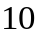 (5) 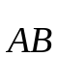在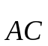上的正射影為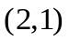 。

3. 有關直線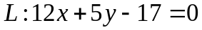之敘述何者正確？
(1) 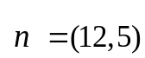為直線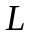的一個法向量 (2) 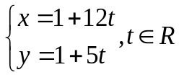為直線的參數式
(3) 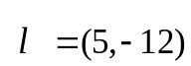在直線上的正射影為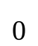 (4) 點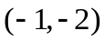到直線的距離為3
(5) 過點且與直線垂直的直線參數式為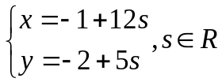 。

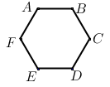
4. 右圖為一個邊長為1的正六邊形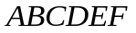，下列選項何者正確？
(1) 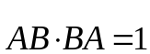 (2) 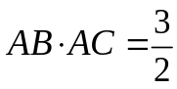 (3) 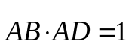
(4) 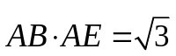 (5) 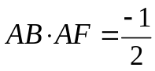 。

5. 若實數，，，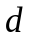使得方程組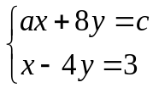有無限多解，且方程組 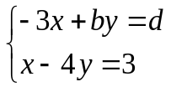
無解，則下列選項何者正確？
(1) 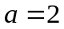 (2) 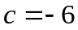 (3) 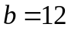 (4) 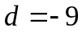
(5) 方程組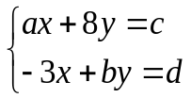無解 。

- 填充題(50%)(每格5分)
1. 設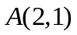，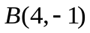，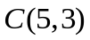，求以及所張成平行四邊形第四個頂點之坐標
(A) 。
2. 設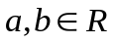，且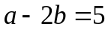，試求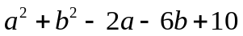的最小值 (B) ，且此時
數對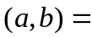 (C) 。
3. 直線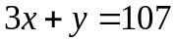與直線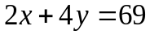的所夾銳角為，求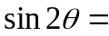 (D) 。
4. 在內部有一點，且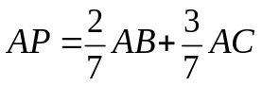，若延伸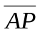交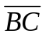於點，則：
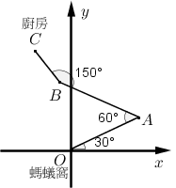
(1) 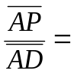 (E) ，(2) 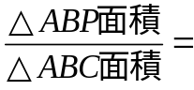 (F) 。
5. 在坐標平面上有隻螞蟻從螞蟻窩走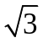單位長到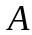，然後
又走了2單位長到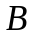，最後走了1單位長到達廚房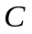覓食，
請幫螞蟻求出地圖上廚房的坐標 (G) 。
6. 設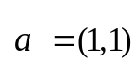，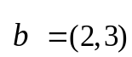，若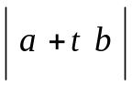為最小時，則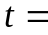 (H) 。
7. 設由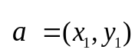以及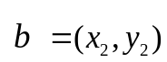所張成的平行四邊形面積為6，試求由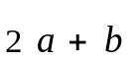及
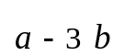所張成之平行四邊形面積 (I) 。

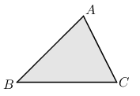
8. 如圖，以下選項的向量起點皆為點，試選出終點會落在
內部(不含邊界)的向量線性組合： (J)
(1)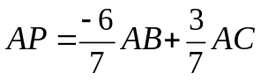 (2)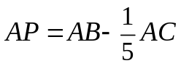 (3)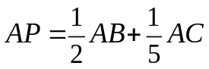
(4)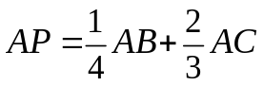 (5) 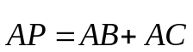
- 計算題(20%)
1.在平面上連接點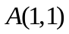及點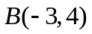的直線與直線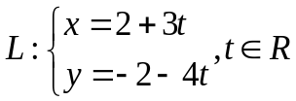交於點，試求：(1)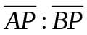 (4分) (2)試求直線與直線之所夾鈍角之平分線 (6分)
2.試就實數的值討論聯立方程式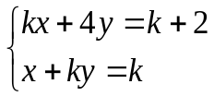 的解(若有解須將解表示出來)(10分)。
先寫會寫而且好拿分的吧！祝大家考試順利！
台北市立松山高中 101學年度第1學期 高二社會組 數學科 期末考答案卷

高二________班 ______號 姓名__________________
- 多重選擇題(30%)
(每題6分、錯1個選項得4分、錯2個選項得2分、錯3個選項以上0分)
1 | 2 | 3 | 4 | 5

- 填充題(50%)(每格5分)
(A) | (B) | (C) | (D) | (E)
(F) | (G) | (H) | (I) | (J)

- 計算題(20%)
1. | 2.

台北市立松山高中 101學年度第1學期 高二社會組 數學科 期末考答案卷

高二________班 ______號 姓名__________________
- 多重選擇題(30%)
(每題6分、錯1個選項得4分、錯2個選項得2分、錯3個選項以上0分)
1 | 2 | 3 | 4 | 5
13 | 125 | 145 | 235 | 235

- 填充題(50%)(每格5分)
(A) | (B) | (C) | (D) | (E)
(7,1) | 20 | (3,-1) | 1 | 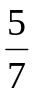
(F) | (G) | (H) | (I) | (J)
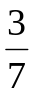 | 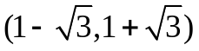 | 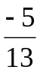 | 42 | (3)(4)

- 計算題(20%)
1.  (1) 5:2(4分)  (2)x-y+5=0(6分) | 2.  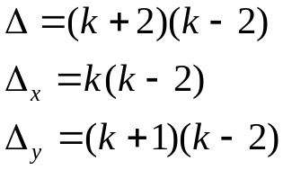 (2分)  (1)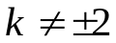(1分)，恰有一解(1分)  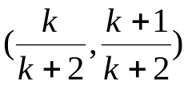(1分)  (2)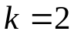 (1分)，有無限多解(1分)  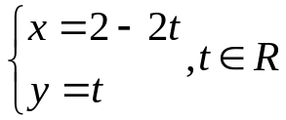(1分)  (3)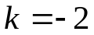 (1分)，無解(1分)

